Аннотация урока.
Уроки развития речи занимают одно из самых важных мест в системе преподавания. Я предлагаю вашему вниманию урок русского языка и литературы с использованием нестандартных приёмов развития устной и письменной речи (создание личностного текста и написание синквейна), которые носят воспитывающий характер. Н них дети учатся лучше понимать самих себя, стремятся понять окружающий мир, природу.
В работе прослеживается связь предмета литературы с живописью, делается упор на развитие культуры и выразительности речи.

Урок развития речи.
« Люблю отчизну я …»
( М.Ю.Лермонтов)

Цели: - научить мыслить нестандартно, образно;
- побудить учащихся к размышлению о том, что такое Родина;
- научить видеть прекрасное в живописи, музыке, окружающем мире;
- научить составлять синквейны, подготовить к сочинению на тему: « Мой
любимый уголок природы ».

Любовь к большому складывается
из любви к малому.

Ход урока.
I.Оргмомент.
- приветствие;
- название темы урока;
- перечислить цели;
- ознакомить с работой (на уроке работают: пресс-центр; музыкальная
гостиная; экскурсоводы).

II. Слово учителя.
- В названии темы сегодняшнего урока встречается слово « Отчизна ».
- Что оно обозначает? Проверим свои знания по толковому словарю Ожегова.
Отчизна, отечество – страна, где родился данный человек и к гражданам которой он принадлежит. (Ученик читает в словаре.)
- Какой корень в этих словах? Эти слова старинные, принадлежат к высокому стилю. Если обратиться к этимологии этих слов, то можно понять, что корень слова – это отец (чередование ч//ц).
- Подберите ещё синонимы к этим словам (Родина, родная земля, Россия).
- Строка для названия темы взята из стихотворения « Родина » М.Ю Лермонтова, творчество которого мы изучали на уроках литературы.
- Заслушаем небольшой отрывок из стихотворения и подумаем: Что же любит Лермонтов в своём Отечестве? ( Степи, леса, реки, т.е. природу).
( Ученик читает отрывок)
Вывод: Значит, Родина – это природа.

III. Обратимся к стенду.
« Во все времена года прекрасна Земля ».
- Перед вами художественные фотографии. В каком порядке они располагаются? ( По временам года).
- Один и тот же уголок нашей Родины может выглядеть по-разному в разные времена года.
- Итак, рассматривая фотографии, к какому выводу можно прийти?
Ученик отвечает:
- Природа нашей страны необычайна, прекрасна, но каждое время года прекрасно по-своему.

IV. Музыкальная гостиная.
В этом разобраться нам поможет музыка П. И. Чайковского.
( Коротко о Чайковском рассказывает докладчик.)
- Он очень любил и ценил русскую природу и свою любовь сумел передать в пьесах под общим названием « Времена года ».
Девочка: Послушайте музыку композитора и отгадайте, к какому времени года относится эта музыка?
- Звучит « Тройка ». – Какая основная тема звучит в отрывке?
Зима – ( русская зима это в настоящее время устойчивое сочетание ).
- Что вы увидели, услышали? ( Ясное утро, зимняя тройка бежит ).
- Что мы чувствуем? Какое настроение? ( Бодрость, крепость и сила духа, праздничность, весёлое настроение).
2. Звучит « Песня жаворонка ».
- Какая тема звучит здесь?
Весна – пробуждение, всё тянется к солнцу, солнце, радость, тепло…
- Звучит « Баркарола ». ( Песня на воде).
Лето – расцвет, жизнь, летание бабочки, всё цветёт и благоухает, кругом красота.
- Звучит « Осенняя песня ».
Осень – увядание, грусть, дождь, лужи, а вот листочек сорвался и полетел…
Значит, Родина – это красота.

V. Картинная галерея.
К временам года обращались и многие известные художники – живописцы. Мы с ребятами – экскурсоводами приглашаем вас посетить маленькую картинную галерею.
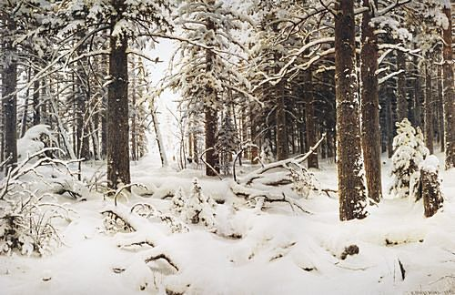
Зима: И. Шишкин « На севере диком ».
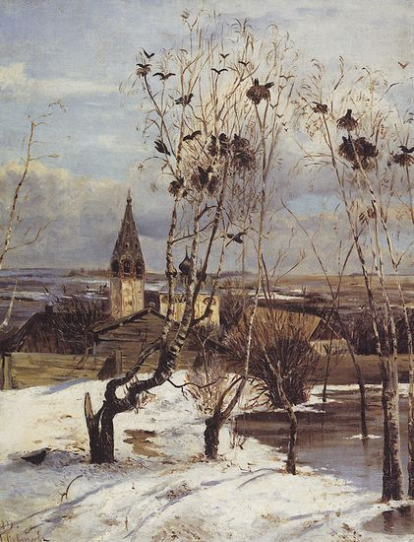
Весна: А. Саврасов « Грачи прилетели ».

Лето: И. Шишкин « Рожь ».
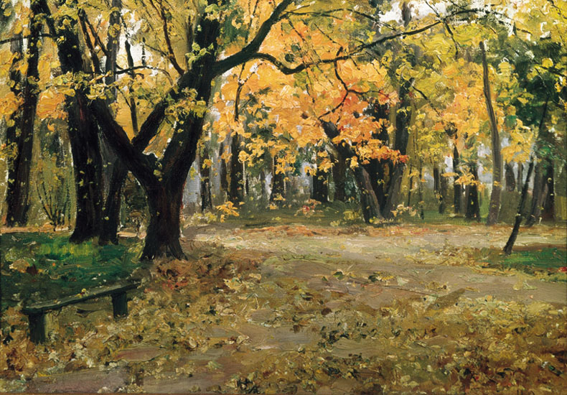
Осень: И. Левитан « Золотая осень ».

Каждая картина отражает настроение художника, характер, а значит раскрывает
душу.
Значит, Родина – душа.

VI. Беседа.
Итак, множество талантливых людей: и поэты, и художники, и композиторы, обращались к теме Родины.
Родина богата талантливыми людьми.
Талантливые люди с любовью, нежностью, бережно нам о ней рассказывали, но каждый, выражая любовь к своей стране, описывал лишь уголок, то заветное место, где он жил. Так значит, существуют понятия Большая Родина и малая.
- С чего начинается родина для вас? Что вы считаете своей малой родиной? ( Составление кластера).
- Чем она запомнится вам?
- играми во дворе
- замечательной природой
- верными школьными друзьями
- добротой учителя
- хорошим урожаем
- улыбкой и заботой матери
- скамейкой возле бабушкиного дома
- удачным рыболовным местом на берегу реки (заветное местечко).

Работает пресс-центр ( на доске появляются ключевые слова ):

тропинка, ведущая дома к школе мама и папа
река соседи

малая родина
улица друзья
поле первый учитель
лес забота
берёзка под окном детство
колыбельная песня мамы школа

Ведь Родину можно любить тогда, когда любишь конкретное место, свой заветный уголок, и любовь к большому складывается из любви к малому. ( Обращение к эпиграфу).
- А чтобы она была прекрасной, такой же, как на картинах, чтобы можно было
бы любоваться и гордиться, как нам нужно относиться к родным местам? Что значит беречь малую родину? Что вы можете делать для этого?

VII. Работа с пословицами.
- Родине посвящено много пословиц:
Родина – мать, умей за неё постоять.
Родимая сторона – мать, чужая – мачеха.
На родимой стороне и камушек отрастает.
Родина – вторая мать, подаёт клад.

VIII. Синквейны.
Синквейны – жанр японской поэзии, красивое, музыкальное, образное и мудрое пятистишие.
На доске.
Отчизна – Отечество – Родина – природа – красота – душа – талантливые люди.

Итак, наши синквейны посвящены нашей малой родине – Поречью. За что мы любим нашу Порецкую сторонку.
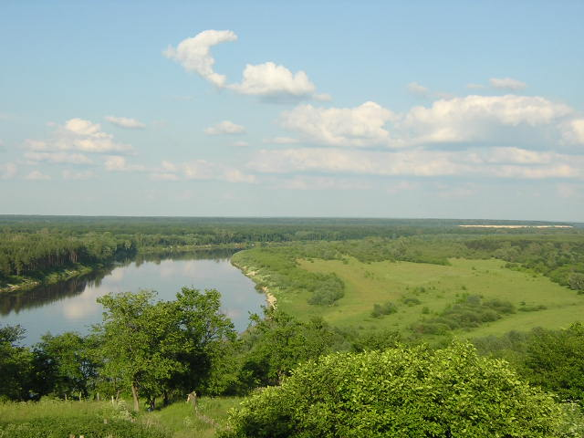
- Родина 1. Родина
- Ласковая, нежная 2. Нежная, ласковая
- Заботится, бережёт, помогает 3. Нужно охранять, оберегать, заботиться
- Родина одна у всех 4. Дух свободы, жизни вселяет
- Мама 5. Природа

1.Родина
2. Вечная, славная
3. Радует, вдохновляет, тревожит
4. Соком своим питает
5. Душа

IX. Д/З.
1. Написать сочинение на тему: « Мой любимый уголок природы ». (Это может
быть двор, деревня, парк), или « Я берегу мою малую родину ».
2. Подумайте, какое время года вы будете описывать, используйте материалы
урока.
3. Желательно сочинение закончить синквейном.

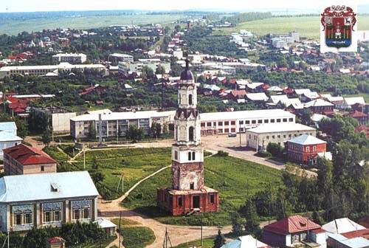

Моя малая родина.
У каждого человека есть малая родина, которую он любит и ценит, которая дорога и близка его сердцу. Этот край всегда живёт в душе человека и притягивает, манит к себе, где бы он ни жил.
Мой родной край – село Порецкое. За что я его люблю? Прежде всего за то, что это моя родина, место, где я родился, живу, учусь, расту. Здесь прошло моё детство, оставив после себя красочные воспоминания, связанные с Поречьем. И они навсегда останутся в моей памяти. Здесь находится моя родная школа, которую я очень люблю.
Я люблю Поречье за то, что здесь живут мои родители, родственники, друзья, знакомые. Все они составляют частичку моей малой родины.
Нельзя не сказать о чудесной красоте присурского села. Это поистине живописное место. Восхищают его бескрайние присурские леса, тающие в голубой дымке, широкие поля, многочисленные голубые озёра и глубокие реки. Но самой большой гордостью и красавицей является река Сура, которая причудливо и неторопливо, будто ярко – синяя лента, струится до самого горизонта. Я очень люблю природу Поречья и горжусь ею.
Порецкая земля поистине богата. Она богата талантливыми, знаменитыми и просто хорошими и добрыми людьми, которые душой болеют за доброе имя Порецкого. Мы гордимся писателями, поэтами, музыкантами и учёными, которые родились в Порецкой глубинке.
Безгранична моя любовь к родному краю. И даже если судьба занесёт меня далеко от родины, меня будет тянуть в Поречье, будет притягивать Сура, присурские леса, живописная здешняя природа и сам местный народ.
Родина.
Ласковая, нежная
Заботится, бережёт,
помогает, лелеет
Родина одна у всех - Мама.

